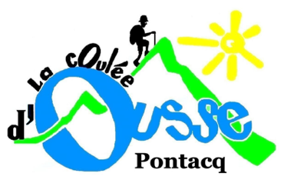
PROGRAMMATION TRIMESTRIELLE
DES
RANDONNEES MONTAGNE
3éme TRIMESTRE 2025

DATES | RANDONNEES | CARACTERISTIQUES  Distance, Dénivelé | ANIMATEURS | COVOITURAGE  +Autoroute
08/07/2025 | Pombie depuis caillou de Soques | Dénivelé 720m  Distance 9,5km | Dominique  Tony | 11 euros
18/07/2025 | Cabane de L’Aoulhet | Dénivelé 750m  Distance 6,8Km | Patrick  Tony | 3,5 Euro
22/07/2025 | Lac de Chabarrou | Dénivelé 850m  Distance 7Km | Dominique  Marie-Claude | 8,5 Euro
29/07/2025 | Lac de Gréziolles | Dénivelé 700m  Distance 10km | Jean-Claude  Tony | 10 Euro
05/08/2025 | Lac d’Ausseilla | Dénivelé 980m  Distance 13km | Patrick  Marie-Claude | 7,5 Euro
12/08/2025 | Lac de Batbielh | Dénivelé 760m  Distance 12Km | Jean-Claude  Patrick | 8 Euro
19/08/2025 | Pic de Canaourouye | Dénivelé 620m  Distance 10Km | Dominique  Jean-Claude | 11 Euro
26/08/2025 | Lac de Madamete | Dénivelé 850m  Distance 16km | Patrick  Jean-Claude | 8,5 Euro
02/09/2025 | Pic du Viscos | Dénivelé 700m  Distance 11km | Patrick  Annie | 8 Euro
09/09/2025 | Lac de Montferrat | Dénivelé 700m  Distance 7km | Jean-Claude  Tony | 11 Euro
16/09/2025 | Randonnée commune  Saint Bertrand de Comminges | Dénivelé 260m  Distance 10 km | Jean-Claude  Annie | 13 Euro
23/09/2025 | Montagne du Rey | Dénivelé 900m  Distance 8km | Dominique  Jean-Claude | 5 Euro
30/09/2025 | Col d’Aspin – Pla del Naou | Dénivelé 300m  Distance 6km | Jean-Claude | 9,5 Euro
Le lieu et l’heure de départ de la randonnée seront précisés par le responsable sur le site de l’association ou par un mail d’information la veille de la sortie. Ils sont donnés à titre indicatif et peuvent être modifiés ou annulés en fonction des conditions climatiques et des conditions d’accès routiers.

